ありがとう
５月号
令和５年４月２８日
文責 中山史郎

先日の第７０回入学式では、たくさんの保護者様にご参列いただき、誠にありがとうございました。２０２名の新しい生徒との出会いは大変喜ばしく、我々教師にとっても思い出に残る一日となりました。また、保護者様におきましてはこの日を特別な想いで迎えられ、大きな期待とともに見守られていたことを私自身、しみじみと感じることができました。先日の授業参観・懇談会でもお伝えしましたように、授業や学校の教育活動が本格的にスタートしております。お子さまたちが充実した学校生活を送れるように１学年職員一同で精一杯全力を尽くしていきますので、どうか温かい目で見守っていただければと思います。
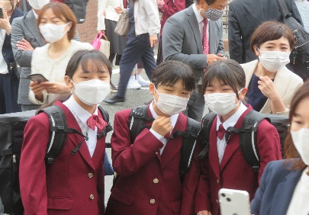
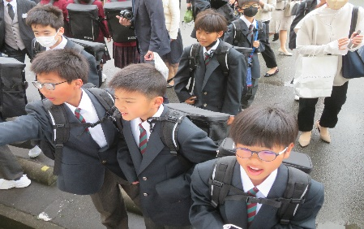
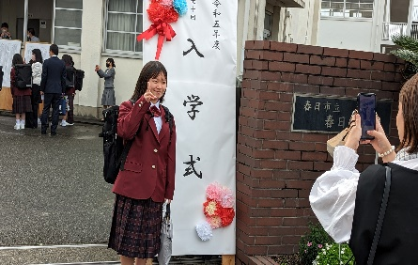

何組かな。。ドキドキ。。
僕の名前あった！
はい、チーズ！！

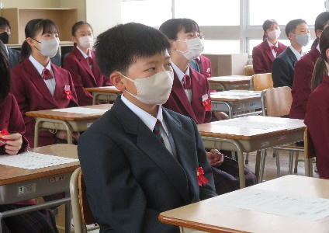
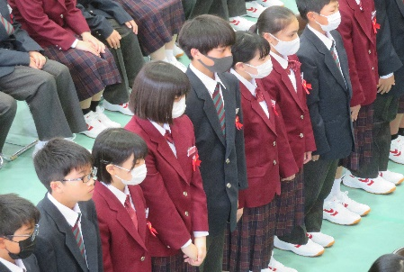
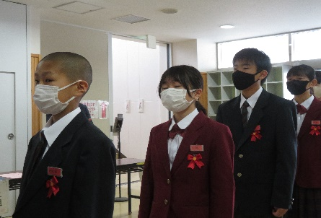

入学式入場シーン
緊張するな。。
大きな声で、はい！！
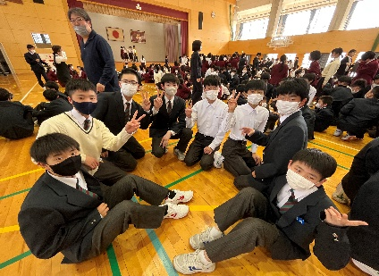
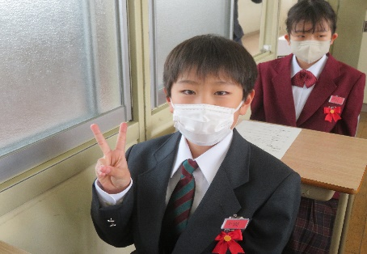
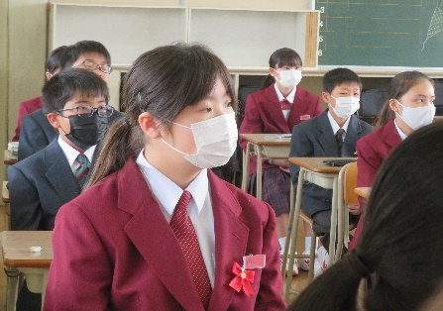

先輩との対面式
新しいクラスで頑張るぞ！！

担任の先生どんな人かな。。

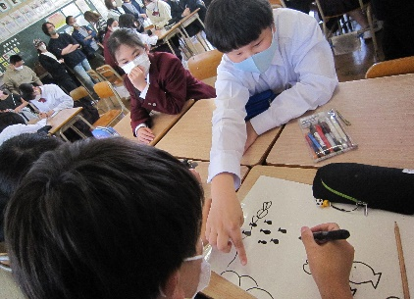
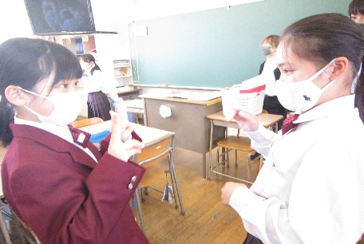
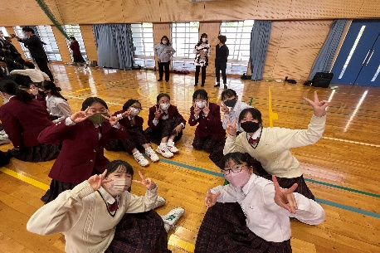

ここに魚を書いて。。。
参観日
楽しいゲーム
さて、一年部の各学級では学級組織が編成され、各委員会活動や係活動がスタートしました。それに伴い５月２１日（日）に行われる体育会でクラスを引っ張るリーダーが選出されましたので、ご紹介いたします。積極的に立候補してくれた、頼もしいリーダー達です！

 | ブロックリーダー |  | シンボルリーダー
１組 | 久保 慶太 さん | 矢野 結衣花 さん | 永田 理紗 さん | 森山 采音 さん
２組 | 河谷 英奈 さん | 永田 陸星 さん | 坂本 璃羽 さん | 萩尾 友貴 さん
３組 | 岡本 絢華 さん | 山下 陽斗 さん | 小川 瑞葵 さん | 鈴木 愛菜 さん
４組 | 下屋 隼人 さん | 白石 絵理奈 さん | 谷山 千仁 さん | 渡辺 榛名 さん
５組 | 大谷 そあら さん | 吉田 新志 さん | 古野 琴葉 さん | 山角 吏央 さん
６組 | 辻野 美春 さん | 根占 慶介 さん | 青木 夏奈花 さん | 師岡 璃旺 さん
５月の主な行事
３日（水）～７日（日）G．W．休業日
８日（月）体育会結団式
９日（火）体育会全体練習開始
１７日（水）体育会総合練習
２０日（土）体育会準備・練習
２１日（日）第７０回体育会（雨天順延の場合登校日）
２２日（月）体育会振替休日（部活なし）
２３日（火）体育会振替休日（雨天順延の場合の予備日）
２４日（水）雨天順延の場合は振替休日（※２３・２４日の登校時は昼食持参）
２５日（木）耳鼻科検診①
２６日（金）防災教室（避難訓練）
２９日（月）耳鼻科検診②
２９日（月）～３１日（水）教育相談
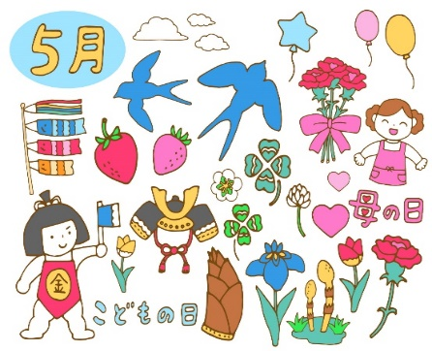

ちょこっとコラム
新年度の目標を立てる
東京大学と大手教育機関の調査（2015～2017年）では、将来の明確な目標を持っている子は、そうでない子に比べ自己肯定感が高まり、それが勉強を好きになることに影響を与えるという結果が出たそうです。いきなり将来の目標を立てるのが難しいときは、定期テストや実力テストなどの短期目標で良いので設定することをお勧めします。また、成績が伸びたときに周囲の大人がしっかり成果を認めてあげることも、子どもの自己肯定感につながるそうです。環境が変わるときは成績を大きく変化させる良い機会にもなります。ぜひ入学を機に新年度の目標を立てましょう。

